40 LET DRUŠTVA SONČEK DOLENJSKE IN BELE KRAJINE

Torek, 9. 4. 2024, si bomo v Sončku – društvu za cerebralno paralizo Dolenjske in Bele krajine zapomnili kot izredno sončen in topel, tako in drugače. V Kulturno kongresnem centru Dolenjske Toplice smo s kulturno zabavnim programom namreč obeležili 40. obletnico delovanja društva.
Na prireditvi so s svojo pristnostjo jubilej počastili predsednik Društva Sonček Dolenjske in Bele krajine g. Slavko Črnič, predsednik Zveze Sonček g. Emir Okanović, direktor Zveze Sonček g. Iztok Suhadolnik, podžupan Mestne občine Novo mesto g. Urban Kramar, župan Občine Dolenjske Toplice g. Franc Vovk, župan Občine Škocjan g. Jože Kapler, županja Občine Semič ga. Polona Kambič, višja svetovalka za zdravstvo, socialno varstvo in varstvo starejših v Mestni občini Novo mesto ga. Lea Anžlovar, člani, strokovni delavci, prijatelji in podporniki društva.
Ob tej priložnosti je podžupan Mestne občine Novo mesto g. Urban Kramar predsedniku društva podelil priznanje Mestne občine Novo mesto ob 40. obletnici delovanja. Priznanje potrjuje uspešnost dosedanjega delovanja društva, številnih dejavnosti za osebe s cerebralno paralizo in drugimi invalidnostmi, ki jih organiziramo v društvu, ter daje spodbudo za nadaljevanje poslanstva v dobro oseb z invalidnostjo na Dolenjskem in v Beli krajini.
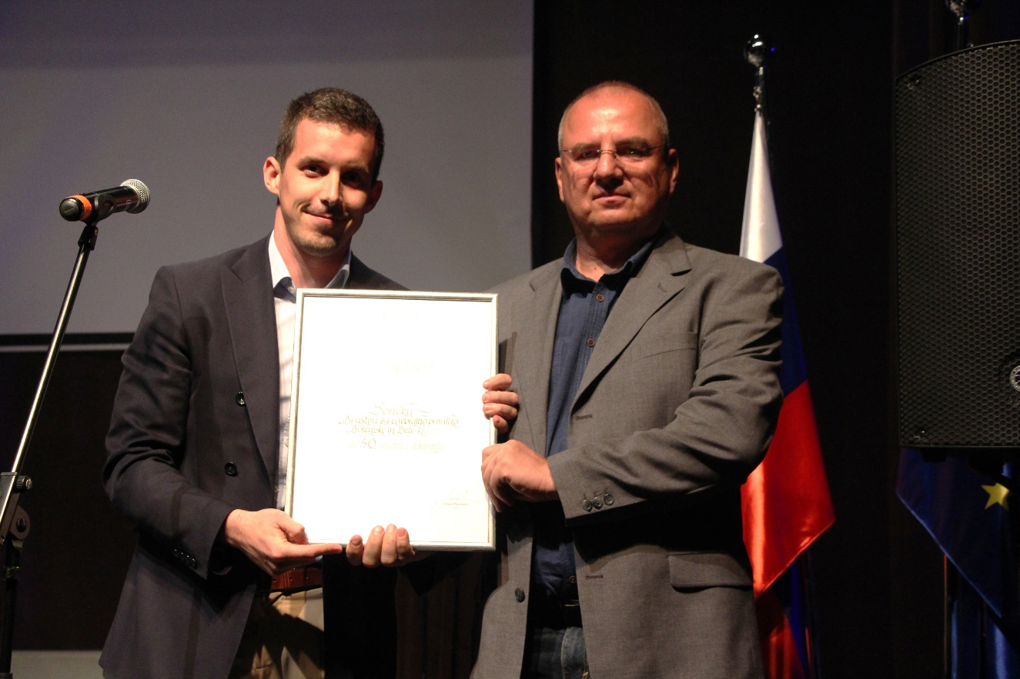
Podžupan MONM Urban Kramar in Slavko Črnič, predsednik Društva Sonček Dolenjske in Bele krajine ob podelitvi priznanja MONM. Foto: M.Ž., Dolenjski list
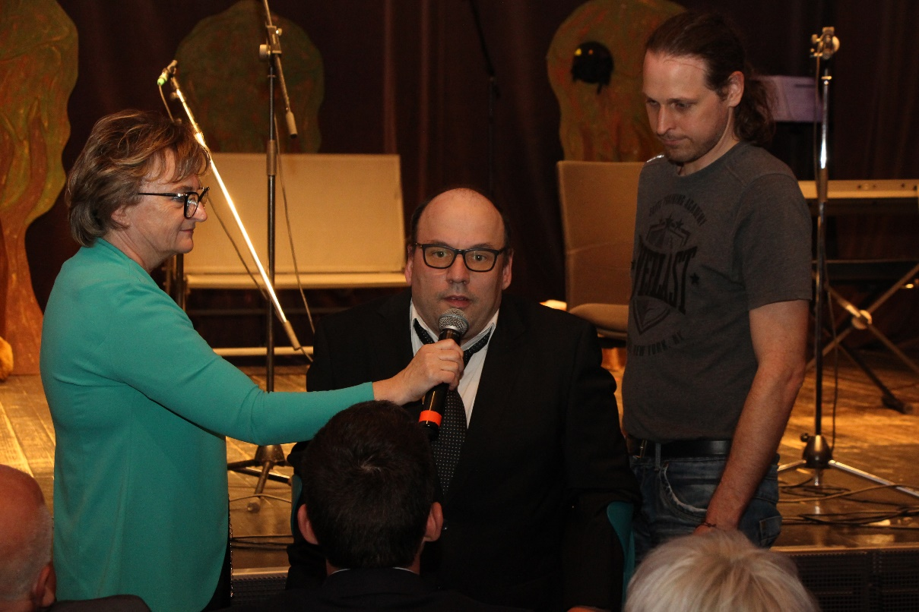
Emir Okanović, predsednik Zveze Sonček, Foto: M.Ž., Dolenjski list
Obiskovalci prireditve so lahko začutili utrip in pozitivno energijo v društvu, saj so spoznali dejavnosti društva skozi dramsko igro, sliko, video in besedo. Naša velika posebnost je namreč Dramska skupina Sonček, ki združuje člane društva in uporabnike dnevnega centra, in je nastopila tudi na prireditvi. Pripravili so dve kratki igri ter s svojo iskrivostjo in toplino očarali gledalce. Njihove sposobnosti smo si ogledali tudi na platnu, saj smo zavrteli izseka iz igre, s katerima so ali še vedno aktivno nastopajo po celi Sloveniji – Izlet na modri planet in Veveriček posebne sorte. Dejavnosti društva pa smo spoznali tudi skozi fotografije.
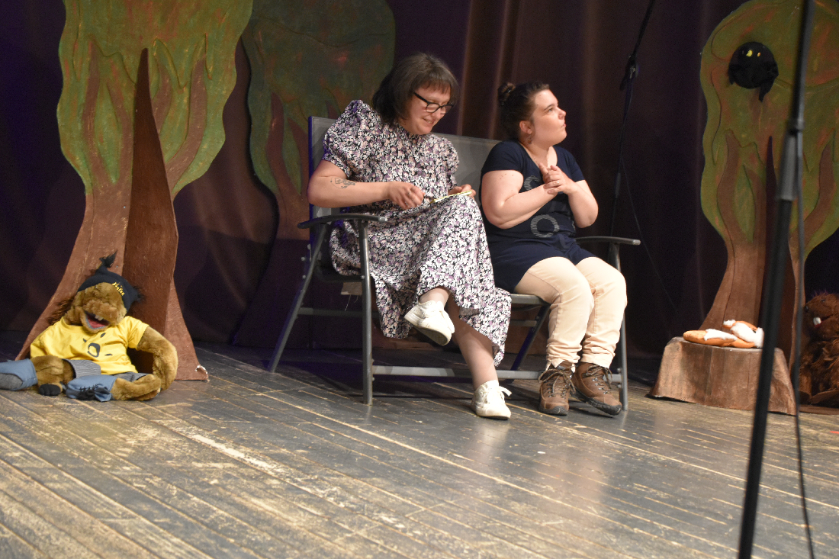
Članici Dramske skupine Sonček. Foto: Samir Elezović
Za kulturni program so poskrbeli še Tamburaška skupina Klasje, Godalni trio Glasbene šole Marjana Kozine Novo mesto (pod mentorstvom Petre Božič), Anja Pevec in člani društva: Anže Vrbinc, Agnes Globevnik in Urban Košir. Program je povezoval Lojze Bojanc.
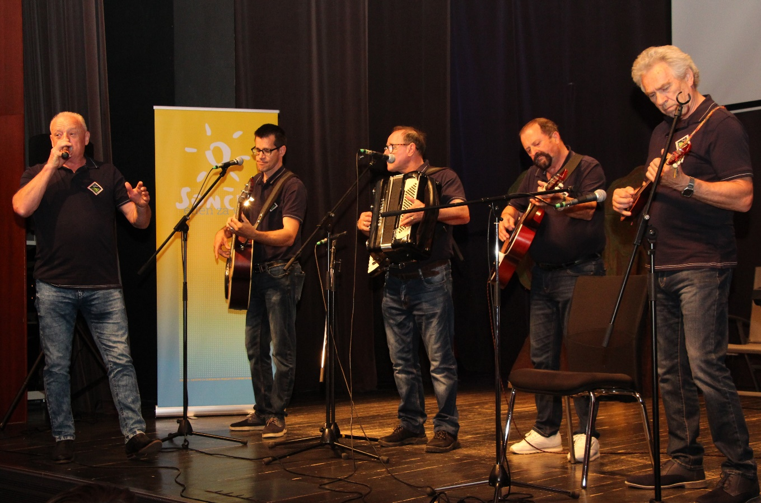
Tamburaška skupina Klasje. Foto: M.Ž., Dolenjski list
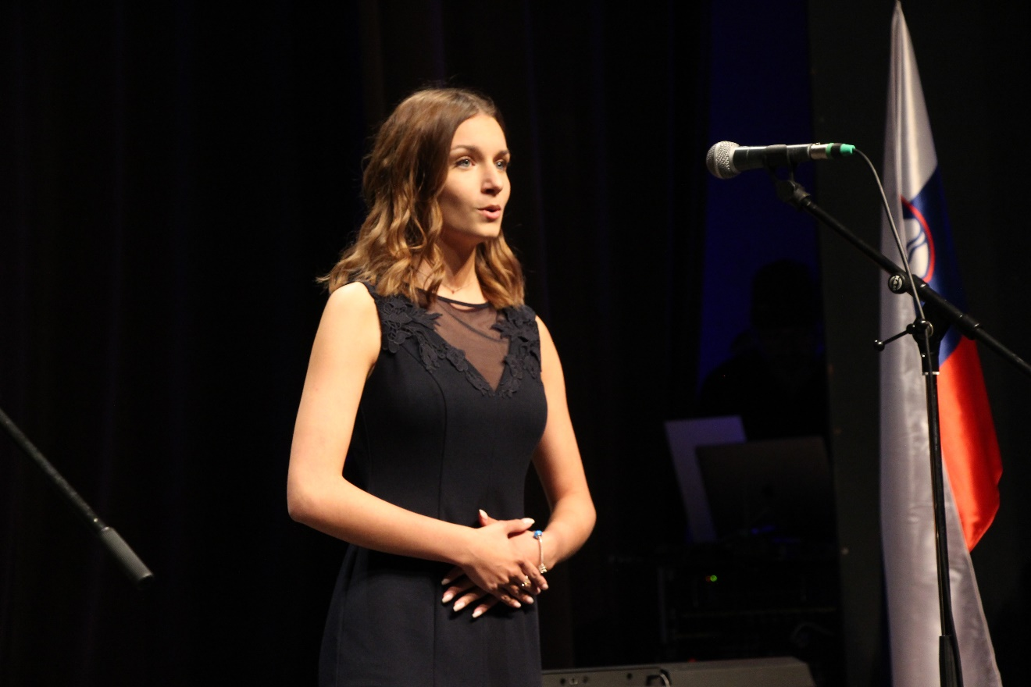
Anja Pevec. Foto: M.Ž., Dolenjski list.
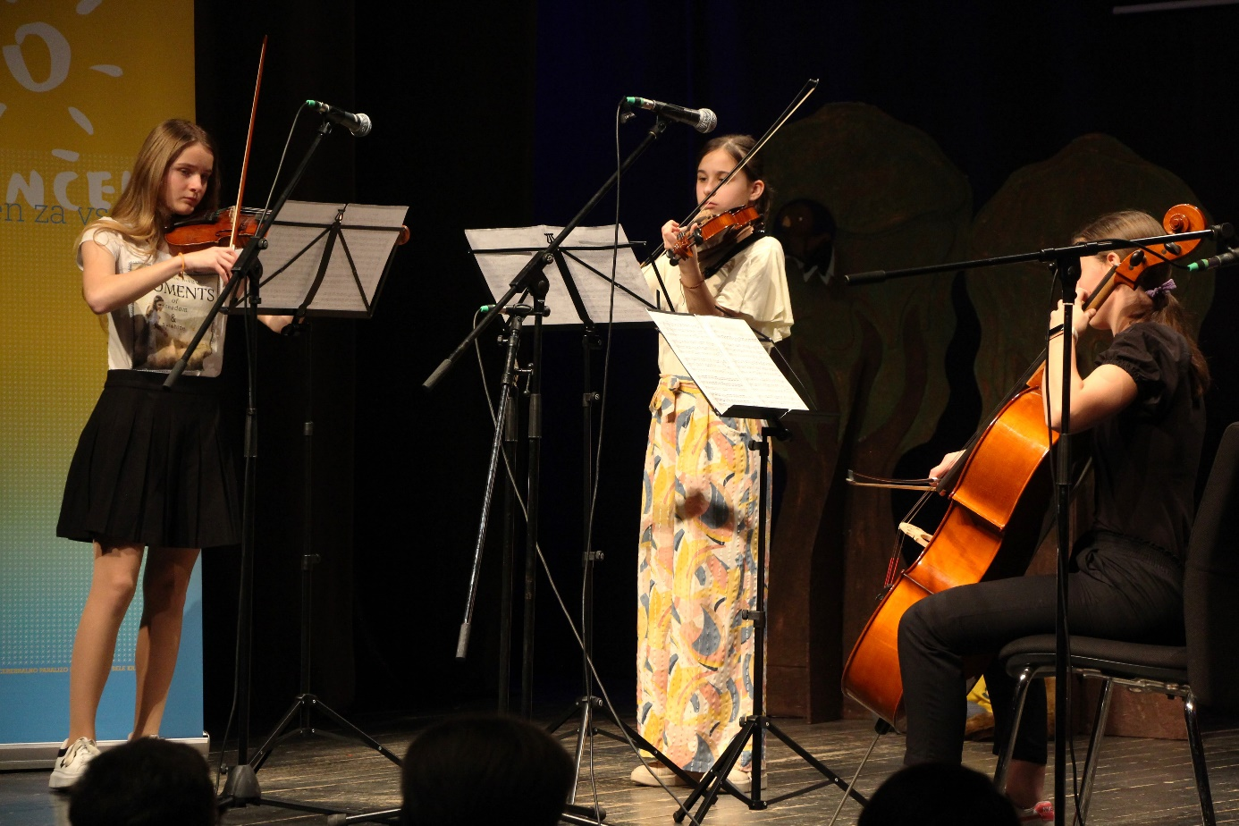
Godalni trio Glasbene šole Marjana Kozine Novo mesto. Foto: M.Ž, Dolenjski list
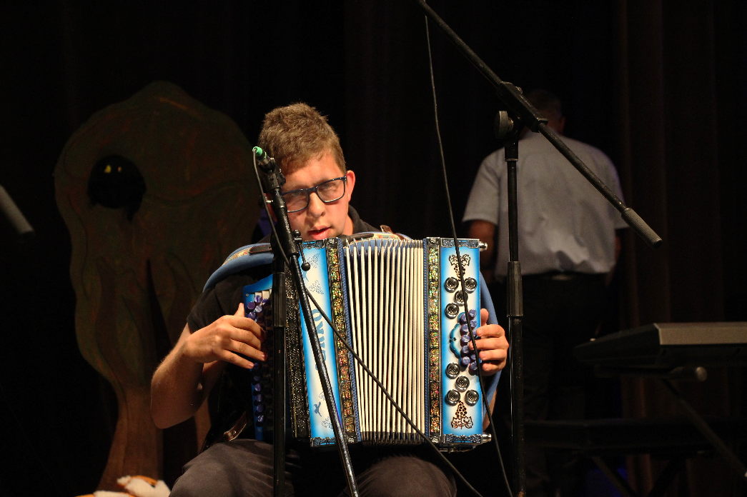
Anže Vrbinc, Društvo Sonček Dolenjske in Bele krajine. Foto: M.Ž., Dolenjski list
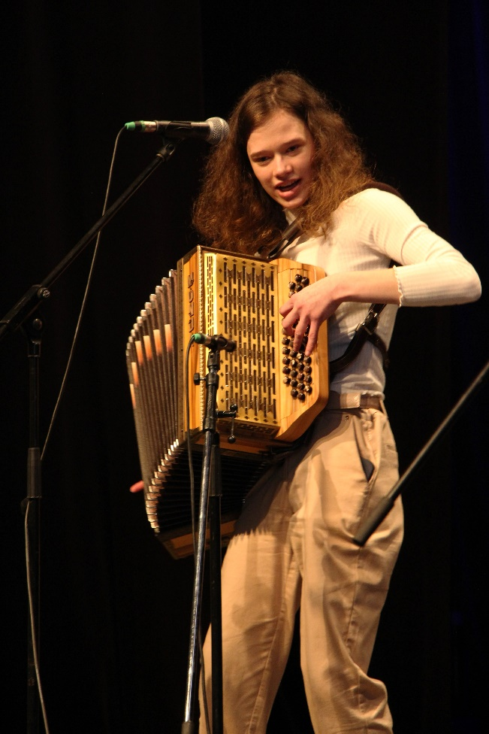
Agnes Globevnik. Foto: M.Ž., Dolenjski list
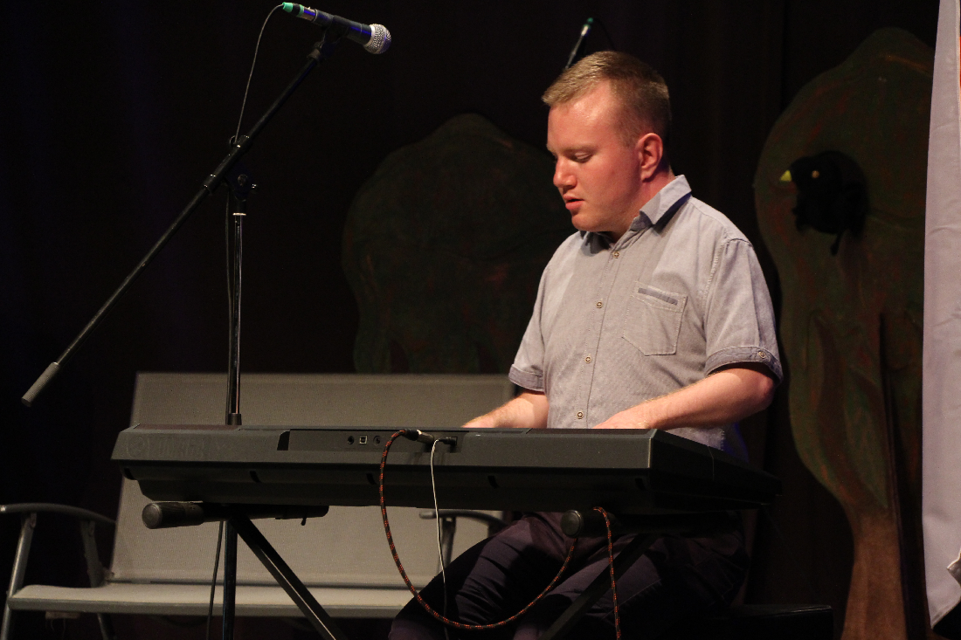
Urban Košir. Foto: M.Ž., Dolenjski list
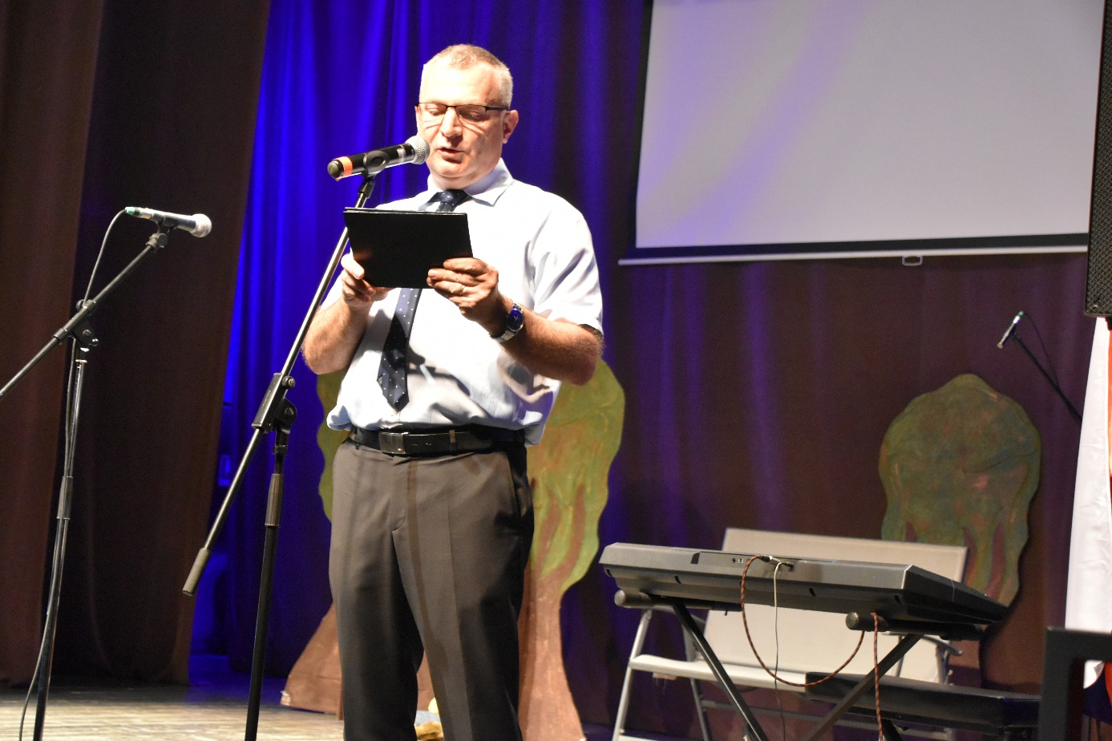
Lojze Bojanc. Foto: Samir Elezović.
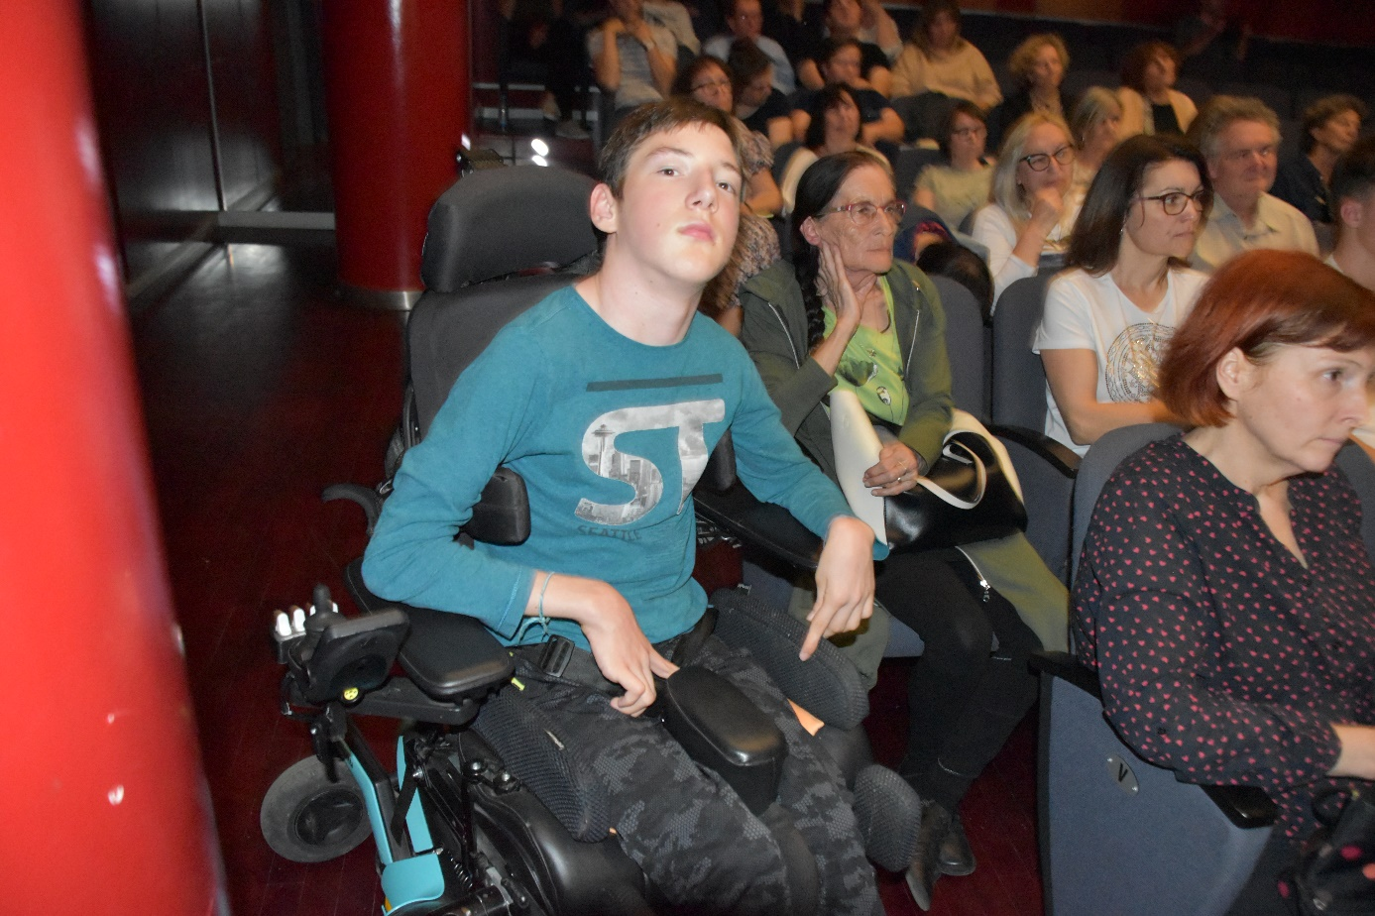
Publika. Foto: Samir Elezović

Na koncu seveda ni manjkalo veselega druženja ob torti in ostali pogostitvi.
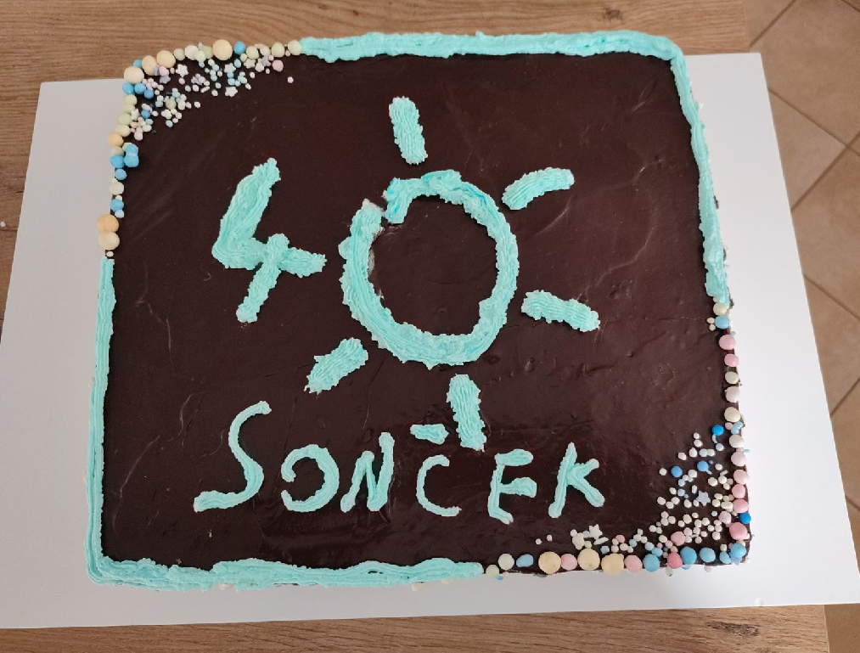
Torta. Foto: Barbara Črnič
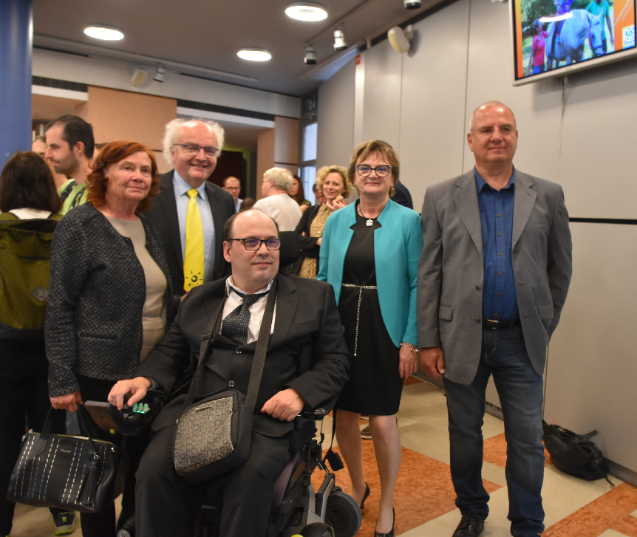
Od leve proti desni: Olga Novak, Iztok Suhadolnik, Violeta Suhadolnik, Slavko Črnič; spredaj: Emir Okanović. Foto: Samir Elezović.
ZGODBA DRUŠTVA SONČEK DOLENJSKE IN BELE KRAJINE
Zgodba slavljenca, Društva Sonček Dolenjske in Bele krajine, se je pravzaprav začela pisati pred več kot 40 leti, natančneje 17. decembra 1983, ko so starši otrok s cerebralno paralizo in strokovni sodelavci ustanovili Dolenjsko društvo za cerebralno paralizo. Z ustanovitvijo se je društvo vključilo v Zvezo društev za cerebralno paralizo Slovenije, ki je lansko leto obeležila 40 let delovanja. Izvolili so tudi prvi izvršni odbor z Olgo Novak kot prvo predsednico društva. Pozneje so društvu predsedovali še Željka Stojšin, Iztok Suhadolnik, Samo Slak, Violeta Suhadolnik, Sašo Luzar in trenutni predsednik Slavko Črnič.
Skozi vseh 40 let delovanja je društvo imelo en sam osnovni cilj, ki ostaja nespremenjen vse do danes - to je izboljšanje kvalitete življenja oseb s cerebralno paralizo in drugimi vrstami invalidnosti. V statutu opredeljeni cilji in naloge, kot so prizadevanja za zdravstveno in drugo oskrbo otrok s cerebralno paralizo, pomoč družini, seznanjanje javnosti s problematiko cerebralne paralize ter organiziranje konkretnih dejavnosti in pomoči članom, so vsakodnevna stalnica v programih in delovanju društva.
Društvo je v zadnjem desetletju doseglo več mejnikov, med najpomembnejšimi je zagotovo pridobitev lastnih prostorov za Center Sonček Novo mesto v trgovsko poslovnem centru Hedera v Novem mestu. Gre za sodobne, prostorne in svetle prostore, ki nudijo vse potrebno za organizacijo aktivnosti za člane društva. V prostorih sobivata Društvo Sonček Dolenjske in Bele krajine in novomeška enota Varstveno delovnega centra Zveze Sonček.
Drugi pomemben mejnik je bilo sodelovanje z Zvezo Sonček in Občino Škocjan za evropska sredstva s ciljem, da se pridobi stanovanjska hiša, kjer bo do 6 uporabnikov imelo možnost živeti neodvisno življenje v skupnosti. Leta 2022, ko je bila zgrajena popolnoma nova hiša, jo je Občina Škocjan dala v brezplačno uporabo društvu in Zvezi. Junija 2023, ko je Ministrstvo za delo, družino in socialne zadeve odobrilo vselitev, pa je hiša tudi zaživela. Šest uporabnikov, ki so dobili nov dom, za vse skrbijo sami, zaposlene pa jih usmerjajo in podpirajo pri stvareh, ki jih sami ne zmorejo. Nikakor pa stvari ne delajo namesto njih. Stanovanjska skupina je zelo dober primer deinstucionalizacije in je eden izmed svetlih primerov te prakse v Sloveniji.
Društvo od leta 2016 izvaja tudi osebno asistenco. Najprej v okviru programa, saj so se javili na razpis Ministrstva za delo, družino, socialne zadeve in enake možnosti. Od leta 2021 pa je društvo z odločbo Ministrstva za delo, družino in socialne zadeve izvajalec osebne asistence po Zakonu o osebni asistenci.
Zahvaljujemo se vsem, ki ste kakor koli pripomogli, da se je društvo ohranilo in razvijalo celih 40 let!
Zahvaljujemo se tudi vsem nastopajočim in donatorjem, ki ste pomagali pri izvedbi dogodka: Turistično informacijski center Dolenjske Toplice, Dobrote Dolenjske, Dana, proizvodnja in prodaja pijač d.o.o., Vinska klet Prus, Uroš in Renata Predanič.
Na naslednjih 40!
Pripravila:
Lea Tihle, Sonček – Društvo za cerebralno paralizo Dolenjske in Bele krajine

